Paimionjoen leväkatsaus Koski TL – Marttila (29.6-30.6.2021)

Leevi Ahonen (harjoittelija)
Toimittaja Jorma Kaarto otti yhteyttä Varsinais-Suomen Ely-keskukseen 29.6.2021 Auranmaan Viikkolehden lukijan lähettämien kuvien vuoksi. Kuvissa levät olivat värjänneet Paimionjoen vihreäksi/ruskeaksi, joen koko leveydeltä (Kuvat 1 ja 2). Kuvaamispaikka oli tarkemmin Koskella Jättälän ja Partelan välillä (Tauselan sillasta Katteluksen siltaan). Toimittajan mukaan aikaisempina vuosina on uutisoitu joessa esiintyvistä silmälevistä. Esiintymät ovat kuitenkin olleet vasta heinäkuun puolivälissä.
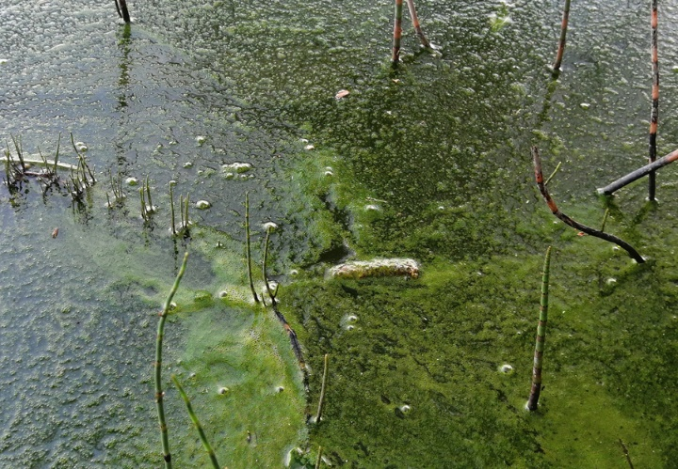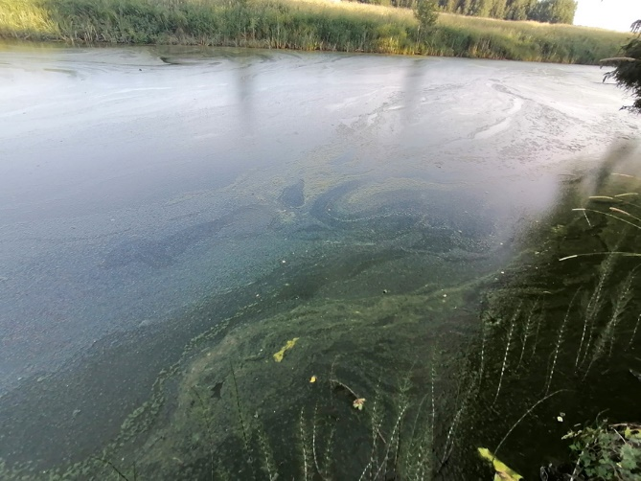
Kuvat 1 ja 2.
Varsinais-Suomen Ely-keskuksesta lähdettiin asiaa tarkastelemaan paikanpäälle. Emme tuolloin vielä tarkempia paikkoja tienneet, missä kohtaa kyseinen leväesiintymä oli havaittu. Kuljimme autolla härkätietä pitkin välillä Koski - Marttila, samalla havannoiden vieressä virtaavaa Paimionjokea ja myös etsien sopivaa rantautumiskohtaa.
Ensimmäinen rantautumiskohta oli Tauselan silta. Kyseiseltä sillalta havaitsimme vihreää levää joen pinnassa, mikä ei kuitenkaan muistuttanut Toimittajan lähettämiä kuvia (Kuva 3).
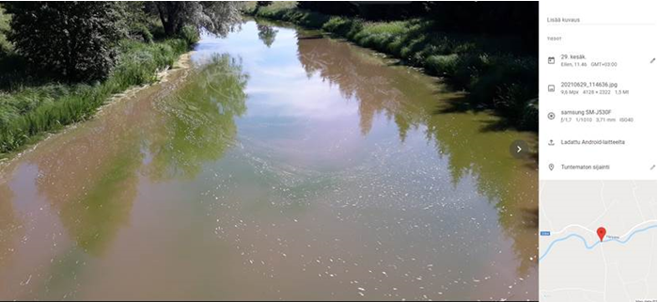
Kuva 3. Tauselan sillalta ylävirtaan. Vihreät lautat muuttivat hiljakseen kokoaan ja malliaan paikalla ollessamme.
Ajoimme Paimionjokea myötäillen kohti alavirtaan. Huomasimme kuvan 3. kaltaista vihreää levää useammassakin kohdassa jokea, jos vain satuimme tieltä Paimionjokeen näkemään.
Näytteen otimme Marttilan keskustaajamasta alavirtaan Laurilantien sillalta. Siellä oli samankaltaista levää kuin Tauselan sillalla (Kuva 4).
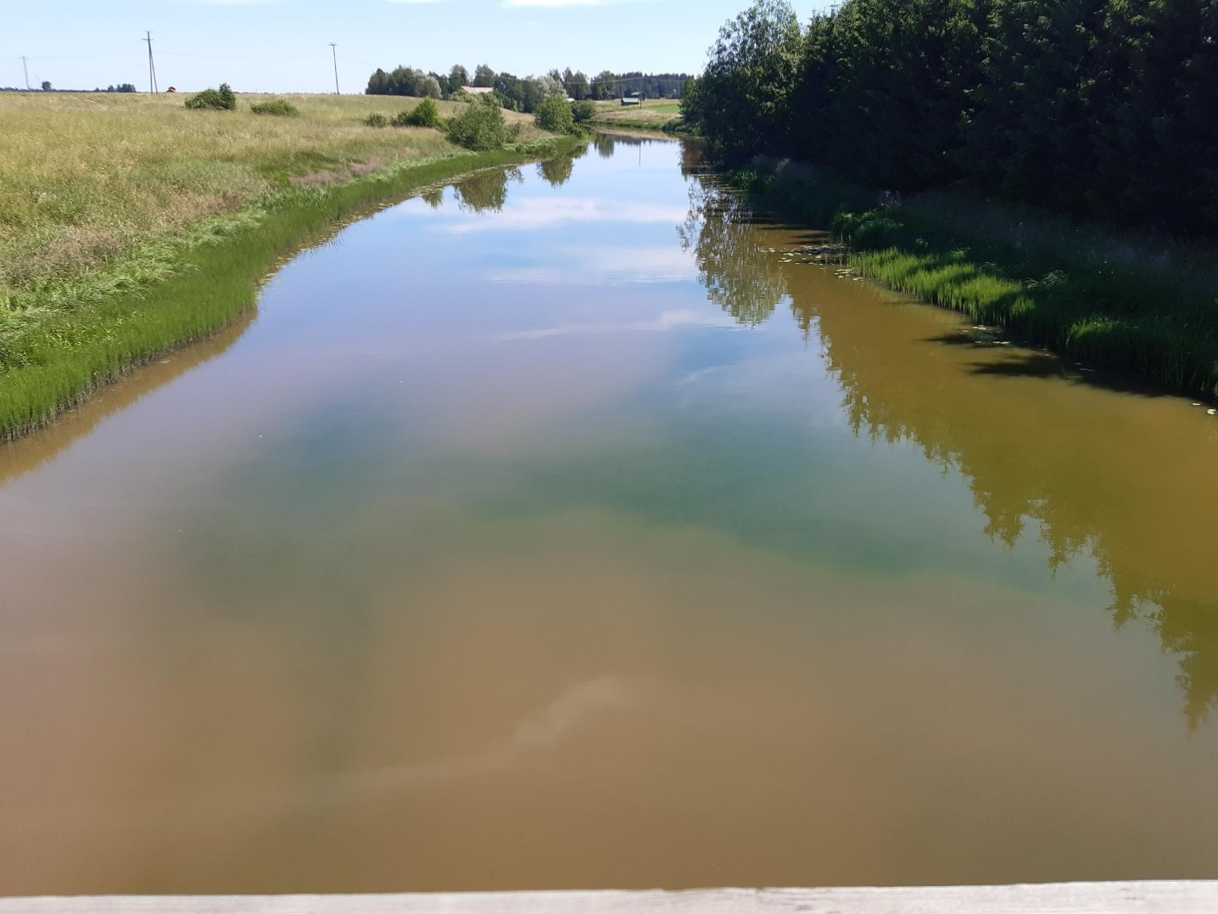
Kuva 4. Laurilantien silta, Paimionjoki.
Mikroskopointianalyysin mukaan, vesinäytteessä oli vallitsevana leposoluja, jotka muistuttivat lähinnä panssarisiimalevän kystejä. Näytteessä oli runsaasti myös Pandorina morum (viherlevä) -kolonioita. Sinileviä näytteessä ei havaittu. Näytteen analysoinut Lounais-Suomen vesi- ja ympäristötutkimus Oy:n mukaan, edellä mainitut organismit voivat runsaana esiintyessään värjätä veden kuvan 3 ja 4 kaltaisella tavalla.

Ely-keskus mittasi lämpötilan, hapen ja sähkönjohtavuuden kolmesta paikkaa (Kuva 5.) Huomion kiinnitti happipitoisuus, joka oli matala pohjan läheisyydessä Katteluksen sillan ja Prunkilan sillan kohdalla.
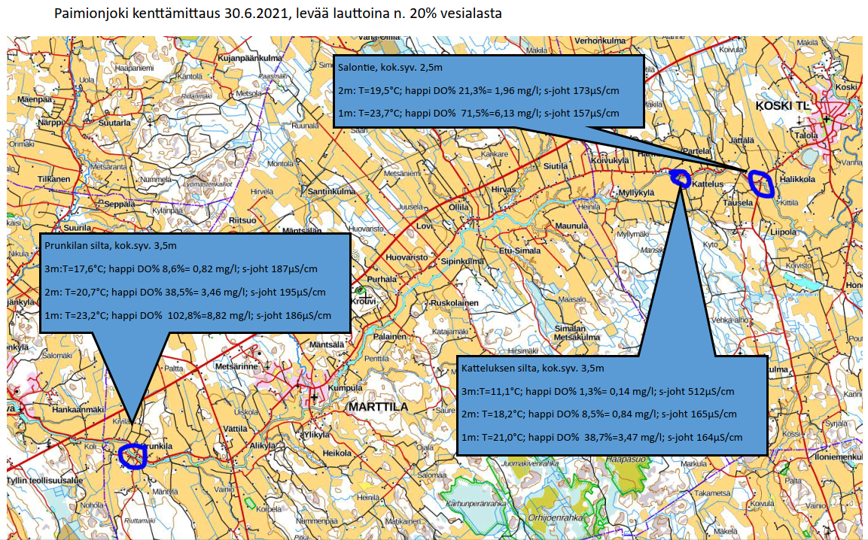
Kuva 5. Ilkka myllyojan suorittama kenttämittaus Paimionjoella.

YHTEENVETO
Emme löytäneet samankaltaista leväesiintymää, kuin oli toimittajan lähettämissä kuvissa. Leviä kuitenkin näkyi vaihtelevasti Paimionjoessa Koskelta Marttilaan asti ulottuvalla pätkällä. Mikroskopointinäytteessä, joka otettiin Marttilan keskustaajamasta noin 4km alavirtaan, havaittiin viherleviä sekä leposoluja, jotka runsaana esiintyessään voivat värjätä veden vihreäksi. Sinileviä näytteessä ei ollut. Silmämääräisesti arvioituna, toimittajan kuvissa esiintyvä aines eroaa niin määrältään kuin laadultaan meidän löytämistämme levistä. Johtopäätöksenä voidaan sanoa, että toimittajan kuvissa oleva aines voi koostua ainakin osittain samoista organismeista, kuin oli mikroskopointinäytteessä mutta luultavasti toimittajan kuvissa on myös jotain muuta, määrittelemätöntä ainesta.
Varsinais-Suomen Ely-keskuksen Janne Suomelan mukaan Happipitoisuus oli yllättävän matalalla pohjanläheisyydessä Katteluksen, sekä Prunkilan siltojen luona.

